资阳市水务投资有限责任公司员工应聘登记表
姓 名 | 刘锦 | 性 别 | 男 |  |  | 出生年月 |  | 1984.10 | 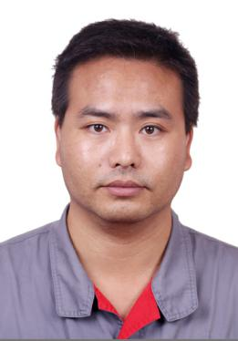
民 族 | 汉 | 籍 贯 | 江西九江 |  |  | 户籍所在地 |  | 江西九江
入 党  时 间 | 2017.09 | 参加工作时间 | 2007.07 |  |  | 健康状况 |  | 良好
专业技  术职务 | 电气总体设计主管 |  | 熟悉专业  有何特长 |  |  | 电气
学 历  学 位 | 全日制  教 育 | 本科 |  |  |  | 毕业院校  系及专业 |  | 四川理工学院，电气工程及其自动化专业
学 历  学 位 | 在 职  教 育 |  |  |  |  | 毕业院校  系及专业
原单位及职务 | 中车资阳机车有限公司，L6层级，电气主管 |  |  | 是否参  加社保 | 是 |  | 联系  电话 |  | 18081687332
简  历 | 2011.04 – 中车资阳机车有限公司新产业事业部 电气总体设计主管 L6层级  近10年来的工作描述：  1. 参与约20个电站/变电站项目电气部分投标工作，主要包括：方案设计、供应商开发，成本核算、标书制作。  2. 主持内蒙古乌海瓦斯发电站电气调试、质保工作。参与广能瓦斯电站、梨园坝瓦斯电站、淮南瓦斯电站电气现场运维指导工作；主要参与山东禹城环保项目电气调试工作。  3. 主持孟加拉K/S重油电厂运维工作。  4. 主持孟加拉DPDC 8个变电站项目运维工作。  5. 主要参与孟加拉阿苏岗杰项目，包括前期方案设计、标书制作；中标后，主持现场电气施工、调试、质保。  6. 主要参与中水巴基斯坦芭莎项目， 作为现场服务经理，制定严密的服务计划，包括对设备厂家人员的组织、协调和管理，围绕安全、工期、成本等目标的实现制定策略。
家  庭  主  要  成  员 | 称谓 | 姓 名 |  | 出生年月 |  | 政治面貌 | 工作单位及职务
家  庭  主  要  成  员 | 妻子 | 付丽 |  | 1987.03 |  | 群众 | 中车资阳机车有限公司产品研发部
家  庭  主  要  成  员 | 女儿 | 刘思琦 |  | 2012.09 |  | 学生 | 三贤九义校
应聘岗位 | 水利工程电气信息化工程师 |  | 优势和  特长 |  | 历经多个国外项目锻炼，在电气设计、运维、电气管理上经验丰富。
是否有亲属在本公司工作 | √ 否 ○是，请列知姓名及所在部门职务：
本人以上所填内容全部属实，如有虚假或错误信息，本人自愿承担由此而不被录用等后果。

签名：刘锦
填表日期： 2021 年 11 月 30 日

